4

ОСНОВНИЙ ЗМІСТ

  - вступі обґрунтована актуальність роботи та відображений її зв'я-зок із науковими програмами; сформульована мета й основні задачі дослі-дження; наведені наукові результати, які виносяться на захист.

- першому розділі проведено аналіз причин аварійності тягового асинхронного електроприводу і встановлено, що виникнення аварій у своїй більшості є наслідком несвоєчасного визначення та усунення дефектів об-ладнання, ремонту, монтажу або експлуатації. Показано, що існуючі засо-би діагностування та захисту ТАЕП, побудовані на реєстрації відхилень від контрольного рівня параметрів, в цілому дозволяють виконувати своєчасне обмеження їх критичних значень. Однак, недоліком засобів є те, що вони спрацьовують, коли відмова вже знаходиться в глибокій стадії розвитку або обладнання, як правило, вже вийшло з ладу. Тому, незважаючи на різ-номаніття таких видів захисту, доцільною є розробка систем діагностуван-ня ТАЕП які сприяли б виявленню порушень в роботі приводу на ранніх стадіях для запобігання як виникненню аварійних режимів, так і мінімізації їх наслідків.

Серед всіх можливих, перспективи розвитку систем діагностування пов’язані з програмними, математичними, розрахунковими алгоритмами та методами рішення, тим паче інтелектуальними та експертними, оскільки це дозволяє швидко змінювати необхідні налаштування, реалізовувати цифрові алгоритми спостереження і оцінки стану. В свою чергу, їхнє впро-вадження потребує адаптації до специфічних умов - змінної швидкості та навантаження, обмеженої кількості датчиків, тощо, притаманних асинх-ронному приводу рухомого складу.

На підставі проведеного аналізу сформульовані задачі досліджень і напрямки їх розв’язання.

- другому розділі розроблено математичні імітаційні моделі роботи підсистем ТАЕП (тягового асинхронного двигуна, статичних перетворю-вачів, систем управління), пристосованих для проведення досліджень та аналізу аварійних режимів.

При розробці математичного опису ТАЕП прийняті вихідні допущен-ня: загальноприйняте ідеалізоване подання короткозамкнутого асинхрон-ного двигуна (доповнене врахуванням нелінійності його кривої намагнічу-вання методом апроксимації на основі математичного апарату нечіткої ло-гіки); для статичних перетворювачів, виконаних на IGBT-ключах, прийня-то: малий опір у відкритому стані R_{в} =10⁻² Ом та великий опір у закритому стані R_{в}=10⁶ Ом; враховано насичення IGBT, яке обмежує ефект аварійного струму; система управління безінерційна з можливістю моделювання ко-мутаційних несправностей.

Врахування нелінійності кривої намагнічування асинхронного двигу-на дозволяє наблизити результати моделювання аварійних режимів до реа-льних (рис.1).
5
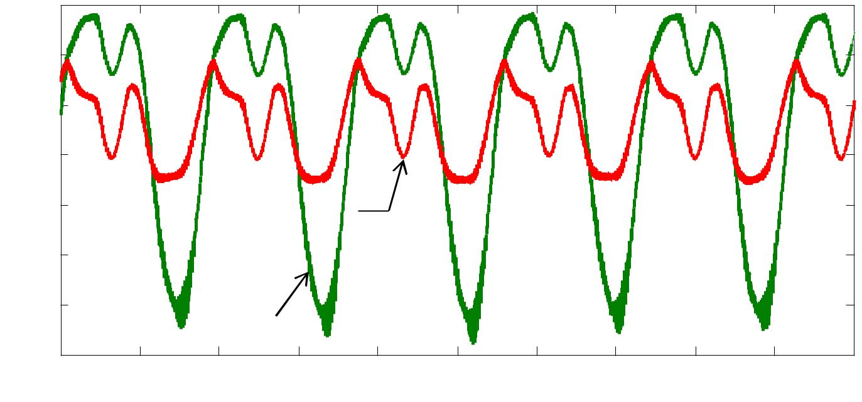

 | 200
 | 0
А | -200
Ia, | -400
фази | -400
фази | -600
Струм | -600
Струм | -800
-1000
-1200
 | 8.5

Iф

Iфнас

8.55 8.6 8.65 8.7 8.75 8.8 8.85 8.9 8.95 9
Час моделювання t, c

Рисунок 1 – Фазний струм I_{ф} тягового асинхронного двигуна без урахуван-ня та струм I_{фнас} з урахуванням нелінійності кривої намагнічування при пропуску імпульсів управління ключа автономного інвертора напруги

Встановлено, що стійкість ТАЕП до появи різних видів пошкоджень залежить від параметрів елементів приводу, конфігурації кола на момент аварії та системи управління приводом. У зв’язку з цим розроблено моделі ТАЕП в декількох варіаціях систем управління: зі скалярною системою (з синусоїдальною широтно-імпульсною та одноімпульсною модуляцією на-пруги), векторною системою та системою з прямим управлінням момен-том, чотириквадрантним вхідним перетворювачем. Загальний вигляд схе-ми однієї з розроблених імітаційних моделей ТАЕП реалізованої в середо-вищі Matlab/Simulink представлений на рис.2.

Система управління
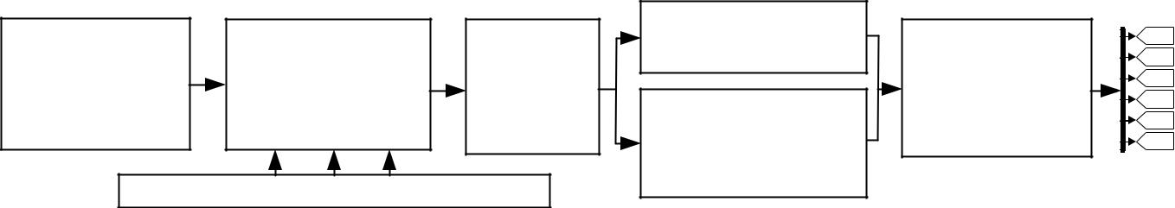
Блок |  |  | Блок | U/f - |  |  | Одноімпульс- |  |  |  | Формування |  | [G1_2]
 |  |  | Блок | U/f - |  |  | ний режим |  |  |  |  |  | [G1_2]
 |  |  | Блок | U/f - |  |  |  |  |  |  | імпульсів |  | [G4_2]
формуван- |  | регулювання |  | перет- |  |  |  |  |  |  |  |  | [G3_2]
 |  |  |  | перет- |  |  | Режим |  |  |  | управління |  | [G6_2]
ня завдання |  |  | ковзання | ворення |  |  |  |  |  |  |  |  | [G5_2]
 |  |  | ковзання | ворення |  | синусоїдальної |  |  |  |  | ключами |  | [G2_2]
 | Сигнали зворотнього зв’язку |  |  |  |  |  | ШІМ
 |  |  |  | Силова частина
 |  |  |  | + ^{i}
 |  |  |  | -
 |  | m | m | [G1_2] | [G3_2] |  | [G5_2]
 |  | a | m |  |  |  |  |  |  | Induction Motor |  | [F_rot]
 |  | k | a | gC | gC |  | gC |  |  |  |  | [F_rot]
 |  |  | k | gC |  |  |  |  |  | Tm
 |  | Diode | k |  |  |  |  |  |  | Tm
Джерело |  | Diode | Diode1 | IGBT1_2 | IGBT2_3 |  | IGBT2_5 |  |  |  |  | <Rotor speed (wm)>
 |  | Вхідний |  | E | E |  |  | E |  | A
1 | 2 |  |  | E | E |  |  | E |  | A | m
 | перетворювач |  |  |  |  |  |  |  | i | B
енергії |  |  |  |  |  |  |  |  | i
енергії |  |  |  |  |  |  |  | + ₋ |  | C |  | <Electromagnetic torque Te (N*m)>
Linear Transformer2 |  |  |  |  |  |  |  |  |  | C |  | <Electromagnetic torque Te (N*m)>
 |  | m | m | [G4_2] | [G6_2] |  | [G2_2] | + | i
 |  | a | m | [G4_2] | [G6_2] |  | [G2_2] | + | i
 |  | k | a |  |  |  |  |  | -
 |  | k | a | gC | g | C | g | C
 |  |  | k
 |  | Diode3 | k
 |  | Diode3 | Diode2 | IGBT2_2 | IGBT2_4 |  | IGBT2_6 | + | i
Discrete, |  |  | Diode2 | IGBT2_2 | IGBT2_4 |  | IGBT2_6 | + | i
Ts = 1e-005 s. |  |  |  | E | E |  | E |  | -
Ts = 1e-005 s. |  |  |  |  |  |  |  |  | Блок моделювання
 |  | Блок завдання несправностей |  |  |  |  |  |  |  | руху поїзда
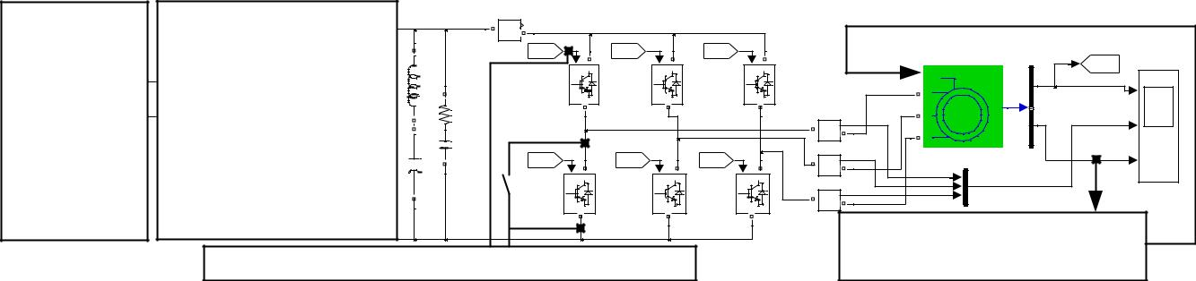

Рисунок 2 – Імітаційна модель ТАЕП в середовищі Matlab/Simulink зі скалярною системою управління

6

